B&R, üretim kapasitesini önemli ölçüde genişletiyor.

Geçici hafta sonu vardiyaları için yüzlerce ek çalışan aranıyor

ABB teknoloji grubu, Eggelsberg'de (Yukarı Avusturya) bulunan makine ve fabrika otomasyonunun küresel merkezi B&R'ın üretim kapasitesini genişletiyor. Son zamanlarda küresel tedarik zincirindeki darboğazın hafiflemesine paralel olarak B&R, otomasyon çözümlerine yönelik yüksek müşteri talebini mümkün olan en kısa sürede karşılamayı hedefliyor.

ABB, geçtiğimiz yaz aylarında Innviertel'de yeni bir küresel inovasyon ve eğitim kampüsü açtı. Bu süreçte, üretim kapasitesi de önemli ölçüde genişletildi. B&R, bir sonraki genişleme aşamasını 2023'ün ilk çeyreğine kadar tamamlamayı planlıyor. Şirket ayrıca geçici olarak ek bir hafta sonu vardiyası planlıyor. Şirket Perşembe günü başlangıçta bir yılla sınırlı olmak üzere birkaç yüz yeni iş imkanı yaratacağını duyurdu. B&R Genel Müdürü Jörg Theis şunları söyledi: "Tedarik zinciri darboğazları son birkaç ayda önemli ölçüde azaldı. Daha fazla otomasyon talebi artık birçok endüstride gündemin üst sıralarında yer alıyor. Buna talebi karşılayabilmek adına öncelikle üretim ve çalışma saatlerini uzattık, şimdi de hafta sonu geçici olarak fazladan vardiya için üretim ve lojistikte birkaç yüz yeni çalışan arıyoruz. Sonuç olarak, rekor sipariş taleplerine hızlı bir şekilde yanıt verebilmeyi ve bu gibi durumlar için hazır olabilmeyi umuyoruz.’’
İşleme kapasitesi yılda iki milyar bileşene yükseliyor
Yeni inovasyon ve eğitim kampüsünün açılmasıyla ABB, Eggelsberg'deki B&R genel merkezinin büyüklüğünü yaz aylarında 100.000 metrekarenin üzerine çıkardı. O tarihten beri B&R, Orta Avrupa'da entegre üretim, araştırma ve eğitim için en büyük merkezlerden biri olmuştur. Küresel pazar için tüm B&R üretimi Eggelsberg'deki tam otomatik üretim hatlarında gerçekleştiriliyor. Ofislerin yeni kampüse taşınmasıyla birlikte futbol sahası büyüklüğündeki 7.000 metrekare alan üretimin daha da genişletilmesini mümkün hale getirdi. Bu sayede B&R otomasyon çözümleri için üretim hacmini bir kez daha önemli ölçüde artırıyor. İşleme kapasitesi yılda iki milyardan fazla bileşene yükseliyor. Bu, B&R'ın öncekinden yüzde 60'a kadar daha fazla bileşeni işleyebileceği anlamına gelir.
Birikmiş siparişler rekor seviyede
ABB'nin Robotik ve Fabrika Otomasyonu bölümünün bir parçası olan B&R, son beş yılda önemli ölçüde büyüdü. Yalnızca geçen yıl, toplam sipariş sayısı çift haneli aralıkta arttı. B&R'ın birikmiş siparişleri bu yıl yeni bir rekora ulaştı. 2022 mali yılının üçüncü çeyreğinde, tedarik zinciri darboğazları hafifledikçe müşteri sipariş tutuma da normale döndü. Bununla birlikte, talep hala oldukça yüksek.
Bir yıl süresince ek hafta sonu istihdamı
B&R, yüksek sipariş iş yükünü hızlı bir şekilde işlemek için önümüzdeki yıl geçici olarak hafta sonları da üretecek ve teslim edecek. Bu hafta sonu vardiyası için şirket, üretimdeki kalıcı genişlemeye ek olarak üretim ve depolamada birkaç yüz çalışanı daha işe alacak ve bir yıllık sınırlı bir süre için istihdam sağlayacak. B&R, iş konseyi ve sendikalarla birlikte yeni bir çalışma süresi modeli geliştirdi.
İki gün çalışma, beş gün izin - ilgilenenler için iş günleri
Şirket, yalnızca Cumartesi ve Pazar günleri olmak üzere haftada toplam 20 saat için, yasal izinler de dahil olmak üzere, Pazartesi'den Cuma'ya 38,5 saatlik geleneksel bir haftayla karşılaştırılabilir bir maaş sunuyor. B&R Operasyon Direktörü Robert Perperschlager, "Bir yıl boyunca bilinçli olarak Cumartesi ve Pazar günleri çalışmaya karar veren çalışanların son derece çekici bir iş-yaşam dengesine sahip olmalarını sağlıyoruz" diyor. B&R'ın IK departmanı, yeni pozisyonlara çok sayıda başvuru geldiğini belirtti. Bu nedenle şirket, klasik iş görüşmeleri yerine kendi “İş Günlerini” planlıyor. Daha fazla bilgi için bkz. http://www.br-automation.com/wochenendschicht. Genel olarak ABB, robotik ve fabrika otomasyonu alanında 53 ülkede 100'den fazla lokasyonda 11.000'den fazla kişiyi istihdam etmektedir. Tüm boş kadrolar dolduğunda, Eggelsberg tesisinde 3.000'den fazla kişi çalışıyor olacak.

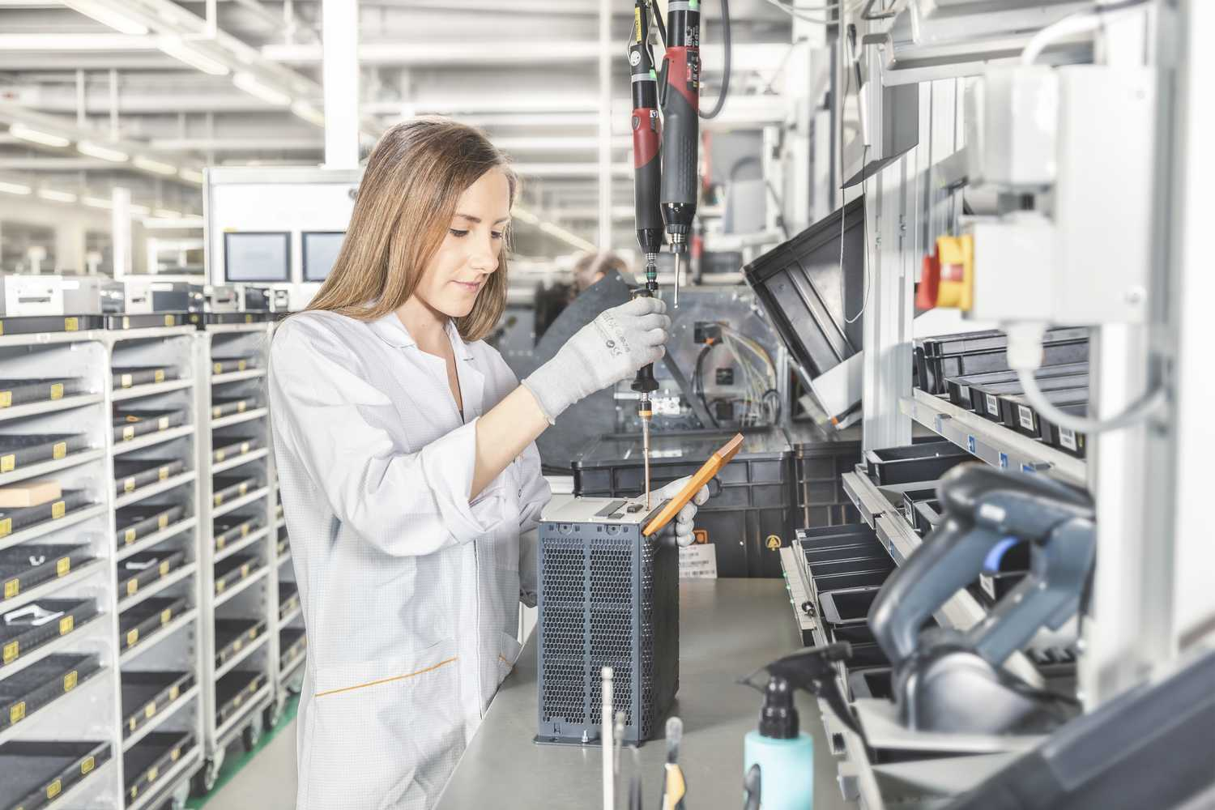
B&R, Innkreis bölgesindeki üretimi genişletiyor ve hafta sonu geçici bir ekstra vardiya için birkaç yüz yeni çalışan arıyor. Fotoğraf Kaynak: B&R

B&R Hakkında
ABB Grubunun bir bölümü olan B&R, merkezi Avusturya'da bulunan endüstriyel otomasyon alanında global bir liderdir. B&R, neredeyse her sektördeki müşterilere makine ve fabrika otomasyonu, hareket kontrolü, HMI ve entegre güvenlik teknolojisi için eksiksiz çözümler sunmak üzere en son teknolojiyi ileri mühendislikle birleştiriyor. OPC UA, POWERLINK ve openSAFETY gibi Endüstriyel IoT iletişim standartlarının yanı sıra Automation Studio yazılımıyla B&R, otomasyon mühendisliğinin geleceğini sürekli olarak yeniden tanımlıyor. B&R'ı endüstriyel otomasyonun ön saflarında tutan yenilikçi ruh, süreçleri basitleştirme ve müşteri beklentilerini aşma taahhüdünden kaynaklanmaktadır.
Daha fazla bilgi için www.br-automation.com adresini ziyaret edin.

